Zentrale Bestandteile eines Netzwerks

Eine Kurznachricht - „Bist Du da?“

Namen und Adressen
Um Daten auszutauschen müssen die Rechner im Netzwerk sich untereinander kennen. Sie benötigen eine Adresse, damit die Nachricht zugestellt werden kann. Ein Doppelklick auf den Rechner öffnet den Dialog zur Eingabe von Namen und Adresse.
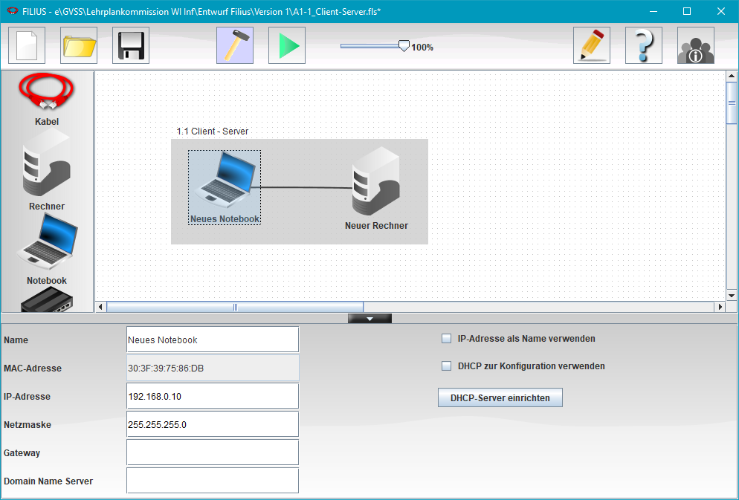
Name | Geben Sie hier den Namen ein, der in der Darstellung des Netzwerks verwendet werden soll. Die Angabe von Namen ist optional. Rechner und Notebooks erhalten zunächst immer den Namen Neuer Rechner bzw. Neues Notebook. Alle anderen Komponenten erhalten den Namen des Geräts, z.B.: Switch.
MAC-Adresse | Physikalische Adresse des Rechners (Netzwerkkarte). Diese Adresse ist eindeutig, wird automatisch vom Programm vergeben und kann nicht verändert werden
IP-Adresse | Hier wird die IP-Adresse eingetragen. Aufbau und Bedeutung folgen später. Beachten Sie zunächst das Schema: Vier Zahlen sind durch drei Punkte getrennt. Jede zahl kann nur aus dem Bereich von 0 bis 255 ausgewählt werden. Machen Sie bei der Eingabe einen Fehler wird der Inhalt rot dargestellt.  Filius vergibt für jede neu hinzugefügte Netzwerkkomponente standardmäßig die IP-Adresse '192.168.0.10'
 | Wahlweise finden Sie am unteren Bildrand in der Mitte diese Schaltfläche zum Öffnen des Dialogs zur Eingabe von Namen und Adresse. Ist kein Objekt markiert, ist der Dialog leer.
 | Schaltfläche zum Schließen des Dialogs zur Eingabe von Namen und Adresse.

Softwareinstallation
Die Rechner sollen miteinander Daten austauschen können. Deshalb müssen die Programme, die die notwendigen Dienste zur Verfügung stellen, auf den Rechnern eingerichtet werden. Dafür wird zunächst vom Entwurfsmodus in den Aktionsmodus (Strg-R oder ) gewechselt.

Klicken Sie jetzt auf eine Netzwerkkomponente (Notebook 1, Server).  Es öffnet sich der folgende Dialog. |  |  | 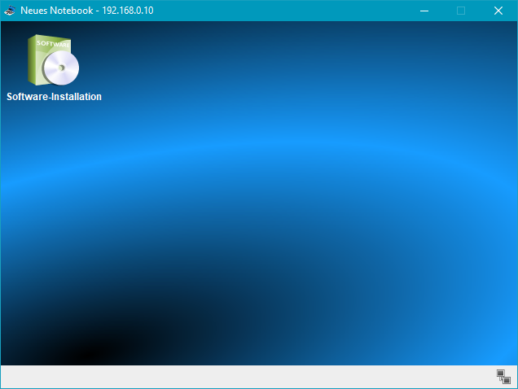
Klicken Sie auf das Icon Software-Installation. Es erscheint eine Programmauswahl.  Installieren Sie die Software Befehlszeile. |  |  | 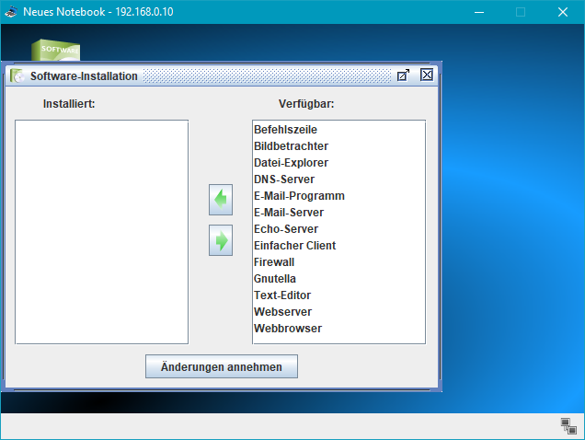
 | installieren | Die in der Liste der verfügbaren Software ausgewählte wird auf dem Rechner installiert.  Eine installierte Software kann man über einen Doppelklick starten.
 | deinstallieren | Die in der Liste der installierten Software ausgewählte wird von dem Rechner entfernt.
Alle Änderungen, also Installationen und Deinstallationen werden wirksam und der Dialog wird geschlossen.
Hinweis: Es existiert unten keine Schaltfläche für einen Abbruch. Wählen Sie dafür das „x“ oben rechts.
Hinweis:
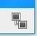 | Netzwerk-Status | Zeigt in einem Fenster IP-Adresse, MAC-Adresse usw. an

Der Kommandozeilenbefehl ping
Um festzustellen ob ein Rechner im Netzwerk „anwesend“ ist, kann man einen beliebigen Rechner im Netz ein ping senden. Ist der Rechner erreichbar, antwortet er und gibt an, wie lange es gedauert hat. Ist der Rechner nicht erreichbar, erhält der Sender die Antwort Timeout!
Den Befehl können Sie nur benutzen, wenn Sie die Software Befehlszeile installiert haben und jene doppelt klicken.
ping <ip-Adresse>, Bsp.: ping 192.168.0.10
Hinweis:
- Die Übertragung der Daten wird innerhalb Filius durch ein grünes „Aufleuchten“ des Verbindungskabels der beteiligten Netzwerkkomponenten verdeutlicht.
- Der ping-Befehl funktioniert in jedem Netzwerk. Innerhalb von Windows bekommt man die Befehlszeile durch gleichzeitiges Drücken der Fenster-Taste und der Taste R sowie der Eingabe cmd.

